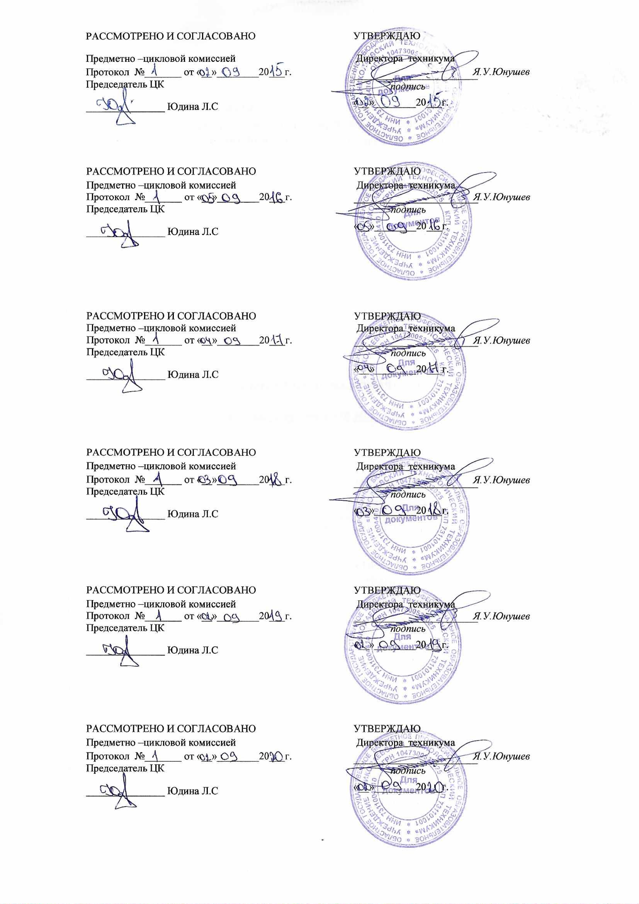

СОДЕРЖАНИЕ
 | стр.
ПАСПОРТ РАБОЧЕЙ ПРОГРАММЫ УЧЕБНОЙ ДИСЦИПЛИНЫ | 4
СТРУКТУРА и содержание УЧЕБНОЙ ДИСЦИПЛИНЫ | 5
условия реализации учебной дисциплины | 11
Контроль и оценка результатов Освоения учебной дисциплины | 13

1. ПАСПОРТ РАБОЧЕЙ ПРОГРАММЫ УЧЕБНОЙ ДИСЦИПЛИНЫ
ОГСЭ.01 Основы философии
1.1. Область применения рабочей программы
Рабочая программа учебной дисциплины является частью программы подготовки специалистов среднего звена в соответствии с ФГОС СПО по специальности 19.02.10 Технология продукции общественного питания.
1.2. Место дисциплины в структуре программы подготовки специалистов среднего звена: дисциплина относится к общему гуманитарному и социально-экономическому учебному циклу.
1.3. Цели и задачи учебной дисциплины – требования к результатам освоения учебной дисциплины:
В результате освоения учебной дисциплины обучающийся должен уметь:
- ориентироваться в наиболее общих философских проблемах бытия, познания, ценностей, свободы и смысла жизни как основе формирования культуры гражданина и будущего специалиста;
в результате усвоения учебной дисциплины обучающийся должен знать:
- основные категории и понятия философии;
- роль философии в жизни человека и общества;
- основы философского учения о бытии;
- сущность процесса познания;
- основы научной, философской и религиозной картины мира;
- об условиях формирования личности, свободе и ответственности за сохранение жизни, культуры, окружающей среды;
- о социальных и этических проблемах, связанных с развитием и использованием достижений науки, техники и технологии.
1.4. Количество часов на освоение рабочей программы учебной дисциплины:
максимальной учебной нагрузки обучающегося 12 часов
2. СТРУКТУРА И СОДЕРЖАНИЕ УЧЕБНОЙ ДИСЦИПЛИНЫ
2.1. Объем учебной дисциплины и виды учебной работы

2.1. Объем учебной дисциплины и виды учебной работы | Количество часов
Максимальная учебная нагрузка (всего) | 12

2.2. Тематический план и содержание учебной дисциплины ОГСЭ.01. Основы философии
Наименование  разделов и тем | Содержание учебного материала, лабораторные работы и практические занятия,  самостоятельная работа обучающихся, курсовая работа (проект) | Объем  часов |  | Уровень  освоения
1 | 2 | 3 |  | 4
Раздел 1. Роль философии в жизни человека и общества. Основные этапы формирования философской картины мира
Тема 1.1. Философская картина мира. Сущность, структура  и значение философии как основы формирования культуры гражданина  и будущего специалиста | Содержание учебного материала | 1 |  | 1
 | Философия и ее основные разделы. Соотношение философии с религией, искусством и наукой. Основной вопрос философии. Функции философии.
Тема 1.2. Древневосточная философия | Содержание учебного материала | 1 |  | 2
Философия Древней Индии. Буддизм.
Философия Древнего Китая. Основные этапы развития китайской философии. Конфуцианство. Даосизм. Легизм.
 | Самостоятельная работа обучающихся
 | Разгадывание кроссворда на тему: Философия древнего Востока.
Тема 1.3. Философия Античности | Содержание учебного материала | 1 |  | 2
 | Этапы и периоды развития античной философии. Ранний эллинизм. Поздний эллинизм.
 | Самостоятельная работа обучающихся
 | Ответы на контрольные вопросы 1, 8, 11 Ивин, А. А. Основы философии: учебник для СПО / А. А. Ивин, И. П. Никитина. — М.: Издательство Юрайт, 2018. — 478 с. — (Серия: Профессиональное образование). С. 25 — 55
Тема 1.4. Философия Средних веков | Содержание учебного материала | 1 |  | 2
 | Источники формирования и этапы развития средневековой философии. Философия эпохи Возрождения
1 | 2 | 3 |  | 4
Тема 1.5. Философия Нового и новейшего времени | Содержание учебного материала | 1 | 2
 | Философия Нового времени. Спор эмпириков (сенсуалистов) и рационалистов: Френсис Бэкон и. Рене Декарт. Философия эпохи Просвещения.
 | Немецкая классическая философия. Классический материализм XIX в. Иррационализм: волюнтаризм Артура Шопенгауэра и «философия жизни» Фридриха Ницше. Основные направления современной философии. | 1
 | Самостоятельная работа обучающихся
 | Составление сравнительной таблицы основных философских систем XVIII-XIX вв (3-4 – по выбору учащихся)
 | Изучение медиаматериалов: https://www.youtube.com/watch?v=2_kao9KJM3o — Спор о бесконечности.
Тема 1.6. Русская философия | Содержание учебного материала |  | 2
 | Общая характеристика русской философии. Периоды развития русской философии.
 | Самостоятельная работа обучающихся
 | Подготовка презентационных материалов: «Русская философия об особенностях и уникальности исторического развития России».
Раздел 2. Философское осмысление природы и человека, сознания и познания
Тема 2.1. Основные категории  и понятия философии. Основы философского учения о бытии | Содержание учебного материала | 1 | 1
 | Основные философские категории. Определение и структура бытия. Объективная реальность. Субъективная реальность. Небытие (ничто). Формы существования бытия.
Тема 2.2. Материя. | Содержание учебного материала | 1 | 2
 | Материя как субстанция. Основные свойства материи. Виды, сферы и уровни материи.
Тема 2.3. Духовный мир (сознание) | Содержание учебного материала | 1 | 1
 | Сознание, его структура и свойства. Бессознательное: фрейдизм и неофрейдизм.

1 | 2 |  | 3 |  | 4
Тема 2.4. Учение о познании (гносеология). Сущность процесса познания | Содержание учебного материала |  | 1 |  | 1
 | Теория познания. Понятие познания. Субъект и объект познания. Виды познания. Понятие истины. Критерии истины. Абсолютная и относительная истина. Ложь и заблуждение.
 | Самостоятельная работа обучающихся
 | Ответ на контрольные вопросы 2,7,10, 11 Ивин, А. А. Основы философии: учебник для СПО / А. А. Ивин, И. П. Никитина. — М.: Издательство Юрайт, 2014. — 478 с. — (Серия: Профессиональное образование).— С. 196 — 229
Раздел 3. Основные ценности человеческого бытия
Тема 3.1. Аксиология (теория ценностей) | Содержание учебного материала |  | 2 |  | 2
 | Аксиология – учение о ценностях. Основания ценностей: потребности, интересы и традиции. Классификация ценностей: первичные и вторичные, витальные и культурные, материальные и духовные, общечеловеческие и личные, терминальные и инструментальные ценности.
Всего: |  | 12
Для характеристики уровня освоения учебного материала используются следующие обозначения:
1. - ознакомительный (узнавание ранее изученных объектов, свойств);
2. - репродуктивный (выполнение деятельности по образцу, инструкции или под руководством);
3.- продуктивный (планирование и самостоятельное выполнение деятельности, решение проблемных задач)
3. УСЛОВИЯ РЕАЛИЗАЦИИ Учебной ДИСЦИПЛИНЫ
  - Требования к минимальному материально-техническому обеспечению
Реализация учебной дисциплины требует наличия учебного кабинета социально-экономических дисциплин
Оборудование учебного кабинета:
- рабочее место преподавателя;
- рабочие места по числу обучающихся;
- учебно-методическое обеспечение (учебное пособие, рабочая тетрадь, методические указания для студентов, раздаточные материалы);
- классная доска.
Технические средства обучения:
- компьютер с лицензионным программным обеспечением;
- средства мультимедиа (проектор, экран).
  - Информационное обеспечение обучения
Основные источники:
- Ивин, А.А. Основы философии учебник для СПО / А.А. Ивин, И.П. Никитина. - М.: Издательство Юрайт, 2020 - 478 с.
- Волкогонова, О. Д., Сидорова Н. М. Основы философии: учебник. -М.: ИД «ФОРУМ»: ИНФРА-М, 2018.-480 с.- (Профессиональное образование).
- Сычев, А. А. Основы философии: учеб. пособие / А.А. Сычев . - 2-е изд. – М.: Альфа – М: Инфра – М, 2017.
Дополнительные источники:
- Стрельник, О. Н. Основы философии: учебник для СПО / О. Н. Стрельник. — М.: Издательство Юрайт, 2014. — 312 с. — (Серия : Профессиональное образование).
- Лавриненко, В. Н. Основы философии: учебник и практикум для СПО / В. Н. Лавриненко, В. В. Кафтан, Л. И. Чернышова. — 8-е изд., пер. и доп. — М.: Издательство Юрайт, 2014. — 374 с. — (Серия : Профессиональное образование).
Интернет-ресурсы:
- Библиотека сайта philosophy.ru: http://www.philosophy.ru/.
- Библиотека философской антропологии: http://www.musa.narod.ru/ bib.htm#1/.
- Интернет-ресурс о философии, основах философской науки: http://filo-lecture.ru/.
- Образовательный портал «Философия: студенту, аспиранту, философу»: http://philosoff.ru/.
- Электронная библиотечная система «Юрайт» biblio-online.ru.
- Электронная библиотечная система www.book.ru

3.4. Методические рекомендации по обучению лиц с ограниченными возможностями здоровья и инвалидов
Профессорско-педагогический состав знакомится с психолого-физиологическими особенностями обучающихся инвалидов и лиц с ограниченными возможностями здоровья, индивидуальными программами реабилитации инвалидов (при наличии). При необходимости осуществляется дополнительная поддержка преподавания тьюторами, психологами, социальными работниками, прошедшими подготовку ассистентами.
Медицинские ограничения регламентированы Перечнем медицинских противопоказаний Министерства здравоохранения Российской Федерации.
В соответствии с письмом Минобрнауки РФ от 12.07.2007 № 03-1563 "Об организации образовательного процесса в учреждениях начального профессионального и среднего профессионального образования для лиц с ограниченными возможностями здоровья" в курсе предполагается использовать социально-активные и рефлексивные методы обучения, технологии социокультурной реабилитации с целью оказания помощи в установлении полноценных межличностных отношений с другими студентами, создании комфортного психологического климата в студенческой группе. Подбор и разработка учебных материалов производятся с учетом предоставления материала в различных формах: аудиальной, визуальной, с использованием специальных технических средств и информационных систем.
Освоение дисциплины средств и информационных систем лицами с ОВЗ осуществляется с использованием средств обучения общего и специального назначения (персонального и коллективного использования). Материально-техническое обеспечение предусматривает приспособление аудиторий к нуждам лиц с ОВЗ.
Обучающиеся с нарушенным слухом нуждаются в большей степени в использовании разнообразного наглядного материала в процессе обучения. Сложные для понимания темы должны быть снабжены как можно большим количеством схем, диаграмм, рисунков, компьютерных презентаций, другим наглядным материалом. Звуковую информацию нужно дублировать зрительной, для лучшего усвоения необходимо каждый раз писать на доске используемые термины. Предъявляемая видеоинформация может сопровождаться текстовой бегущей строкой или сурдологическим переводом.
Слабовидящим следует предоставить возможность использовать звукозаписывающие устройства и компьютеры во время занятий. При лекционной форме занятий обучающемуся с плохим зрением следует разрешить пользоваться диктофоном. Все записанное на доске должно быть озвучено. Медиаматериалы также следует использовать и адаптировать с учетом индивидуальных особенностей обучения лиц с ОВЗ.
Форма проведения аттестации для студентов-инвалидов устанавливается с учетом индивидуальных психофизических особенностей. Для студентов с ОВЗ предусматривается доступная форма предоставления заданий оценочных средств, а именно:
- в печатной или электронной форме (для лиц с нарушениями опорно-двигательного аппарата);
- в печатной форме или электронной форме с увеличенным шрифтом и контрастностью (для лиц с нарушениями слуха, речи, зрения);
- методом чтения ассистентом задания вслух (для лиц с нарушениями зрения).
Студентам с инвалидностью увеличивается время на подготовку ответов на контрольные вопросы. Для таких студентов предусматривается доступная форма предоставления ответов на задания, а именно:
- письменно на бумаге или набором ответов на компьютере (для лиц с нарушениями слуха, речи);
- выбором ответа из возможных вариантов с использованием услуг ассистента (для лиц с нарушениями опорно-двигательного аппарата);
- устно (для лиц с нарушениями зрения, опорно-двигательного аппарата).
При необходимости для обучающихся с инвалидностью процедура оценивания результатов обучения может проводиться в несколько этапов.

4.2 КОНТРОЛЬ И ОЦЕНКА РЕЗУЛЬТАТОВ ОСВОЕНИЯ УЧЕБНОЙ ДИСЦИПЛИНЫ
Контроль и оценка результатов освоения учебной дисциплины осуществляется преподавателем в процессе проведения тестирования, а также выполнения обучающимися практических работ, индивидуальных заданий, исследований.

Результаты обучения (освоенные умения, усвоенные знания) | Формы и методы контроля и оценки результатов обучения
1 | 2
Обучающийся должен уметь:  - ориентироваться в наиболее общих философских проблемах бытия, познания, ценностей, свободы и смысла жизни как основе формирования культуры гражданина и будущего специалиста | - оценка выполнения заданий по сопоставлению основных философских категорий и понятий
Обучающийся должен знать:  - основные категории и понятия философии;  - роль философии в жизни человека и общества;  - основы философского учения о бытии;  - сущность процесса познания;  - основы научной, философской и религиозной картин мира;  - об условиях формирования личности, о свободе и ответственности за сохранение жизни, культуры, окружающей среды;  - о социальных и этических проблемах, связанных с развитием и использованием достижений науки, техники и технологий | - оценка точности определений разных философских понятий в форме терминологического диктанта;  - оценка индивидуальных устных ответов;  - оценка результатов письменного опроса в форме тестирования;  - оценка результатов выполнения проблемных и логических заданий;  - оценка точности определения различных философских концепций;  - оценка результатов защиты творческих заданий;  - оценка выполнения заданий по сопоставлению разных философских подходов и концепций

